วาระประชุมกรมการจังหวัดศรีสะเกษ
เดือน เมษายน 2569
สำนักงานสาธารณสุขจังหวัดศรีสะเกษ
วาระนำเสนอจากสำนักงานสาธารณสุขจังหวัดศรีสะเกษ
1. โรคที่สำคัญในพื้นที่จังหวัดศรีสะเกษ เดือน เมษายน 2569 (นำเสนอแบบสไลด์)
1.1 สถานการณ์โรคไข้เลือดออก

กลุ่มงานควบคุมโรคติดต่อ สำนักงานสาธารณสุขจังหวัดศรีสะเกษ
ประจำเดือน เมษายน 2569

1. โรคที่สำคัญในพื้นที่จังหวัดศรีสะเกษ (นำเสนอแบบสไลด์)

1.1 สถานการณ์โรคไข้เลือดออก
สถานการณ์โรคไข้เลือดออกภาพรวมของประเทศไทย นับจากวันที่ 1 มกราคม – 27 เมษายน 2569 พบผู้ป่วย 5,527 ราย อัตราป่วย 8.515 ต่อแสนประชากร พบผู้ป่วยเสียชีวิต 8 ราย อัตราตาย 0.012 ต่อประชากรแสนคน กลุ่มอายุที่ป่วยมากที่สุด 3 อันดับแรก คือ อายุ 10 – 14 ปี, 15-19 ปี และ 5-9 ปี อัตราป่วย 19.80, 15.20 และ 12.7 ต่อประชากรแสนคน ตามลำดับ จังหวัดที่มีอัตราป่วยโรคไข้เลือดออกสูงสุด 10 อันดับแรก ได้แก่ ภูเก็ต สมุทรสาคร พังงา สุมทรปราการ สงขลา ตรัง สตูล นครปฐม นนทบุรีและกรุงเทพมหานคร ตามลำดับ อัตราป่วย 97.54, 45.48, 32.73, 29.18, 28.15, 27.03, 23.82, 17.85, 17.27, และ 16.13 ต่อแสนประชากร ตามลำดับ ดังตารางที่ 1

ตารางที่ 1 จังหวัดที่มีอัตราป่วยโรคไข้เลือดออก 10 อันดับแรก
ลำดับ | จังหวัด | จำนวนผู้ป่วย | เสียชีวิต | อัตราป่วยต่อแสนประชากร | อัตราตาย | อัตราป่วยตาย
1 | ภูเก็ต | 395 | 0 | 97.54 | 0.00 | 0.000
2 | สมุทรสาคร | 251 | 0 | 45.48 | 0.00 | 0.000
3 | พังงา | 86 | 0 | 32.73 | 0.00 | 0.000
4 | สมุทรปราการ | 389 | 1 | 29.18 | 0.08 | 0.257
5 | สงขลา | 398 | 1 | 28.15 | 0.07 | 0.251
6 | ตรัง | 172 | 0 | 27.03 | 0.00 | 0.000
7 | สตูล | 77 | 0 | 23.82 | 0.00 | 0.000
8 | นครปฐม | 162 | 0 | 17.85 | 0.00 | 0.000
9 | นนทบุรี | 219 | 0 | 17.27 | 0.00 | 0.000
10 | กรุงเทพมหานคร | 865 | 4 | 16.13 | 0.08 | 0.462
หมายเหตุ: ข้อมูล ณ วันที่ 27 เมษายน 2569 กองระบาดวิทยา กรมควบคุมโรค

สถานการณ์โรคไข้เลือดออกในภาคตะวันออกเฉียงเหนือ ตั้งแต่วันที่ 1 มกราคม – 27 เมษายน 2569 พบผู้ป่วยโรคไข้เลือดออกจำนวน 513 ราย อัตราป่วย 2.36 ต่อแสนประชากร ไม่พบผู้ป่วยเสียชีวิต กลุ่มอายุที่ป่วยมากที่สุด 3 อันดับแรก คือ อายุ 10 – 14 ปี, 5-9 ปี และ 0-4 ปีจำนวนอัตราป่วย 8.10 6.9 และ 5.0 ต่อประชากรแสนคน ตามลำดับ จังหวัดที่มีอัตราป่วยสูงสุด 10 อันดับแรก ได้แก่ สุรินทร์ อุบลราชธานี มหาสารคาม นครพนม หนองบัวลำภู ร้อยเอ็ด ศรีสะเกษ นครราชสีมา บึงกาฬและกาฬสินธุ์ อัตราป่วย 5.33, 4.20, 3.64, 2.96, 2.79, 2.62, 2.52, 2.38 และ 2.16 ต่อแสนประชากร ตามลำดับ จังหวัดศรีสะเกษ มีอัตราป่วยด้วยโรคไข้เลือดออกเป็นอันดับที่ 55 ของประเทศ อันดับที่ 7 ของภาคตะวันออกเฉียงเหนือ และอันดับที่ 2 ของเขตสุขภาพที่ 10 ดังตารางที่ 2
ตารางที่ 2 จังหวัดที่มีอัตราป่วยโรคไข้เลือดออกสูงสุด 10 อันดับแรก ของภาคตะวันออกเฉียงเหนือ
ลำดับ | จังหวัด | จำนวนผู้ป่วย | เสียชีวิต | อัตราป่วยต่อแสนประชากร | อัตราตาย | อัตราป่วยตาย
1 | สุรินทร์ | 73 | 0 | 5.33 | 0.00 | 0.000
2 | อุบลราชธานี | 78 | 0 | 4.20 | 0.00 | 0.000
3 | มหาสารคาม | 38 | 0 | 4.02 | 0.00 | 0.000
4 | นครพนม | 26 | 0 | 3.64 | 0.00 | 0.000
5 | หนองบัวลำภู | 15 | 0 | 2.96 | 0.00 | 0.000
6 | ร้อยเอ็ด | 36 | 0 | 2.79 | 0.00 | 0.000
7 | ศรีสะเกษ | 38 | 0 | 2.62 | 0.00 | 0.000
8 | นครราชสีมา | 66 | 0 | 2.52 | 0.00 | 0.000
9 | บึงกาฬ | 10 | 0 | 2.38 | 0.00 | 0.000
10 | กาฬสินธุ์ | 21 | 0 | 2.16 | 0.00 | 0.000
หมายเหตุ: ข้อมูล ณ วันที่ 27 เมษายน 2569 กองระบาดวิทยา กรมควบคุมโรค
จังหวัดศรีสะเกษ ตั้งแต่วันที่ 1 มกราคม - 27 เมษายน 2569 สำนักงานสาธารณสุขจังหวัด
ศรีสะเกษ มีรายงานผู้ป่วยโรคไข้เลือดออกจำนวนทั้งสิ้น 38 ราย อัตราป่วย 2.62 ต่อประชากรแสนคน ไม่พบผู้ป่วยเสียชีวิต กลุ่มอายุที่ป่วยมากที่สุด 3 อันดับแรก คือ อายุ 10 – 14 ปี, 15-19 ปี และ 5-9 ปีจำนวนอัตราป่วย 10.00, 8.80 และ 8.70 ต่อประชากรแสนคน ตามลำดับ อำเภอที่มีอัตราป่วยสูงสุด 5 อันดับแรก คือ ปรางค์กู่ ยางชุมน้อย โนนคูณ ขุนหาญ และภูสิงห์ ตามลำดับ อัตราป่วย 9.08, 8.37, 7.61, 7.51และ 7.31 ต่อประชากรแสนคน ตามลำดับ ดังตารางที่ 3
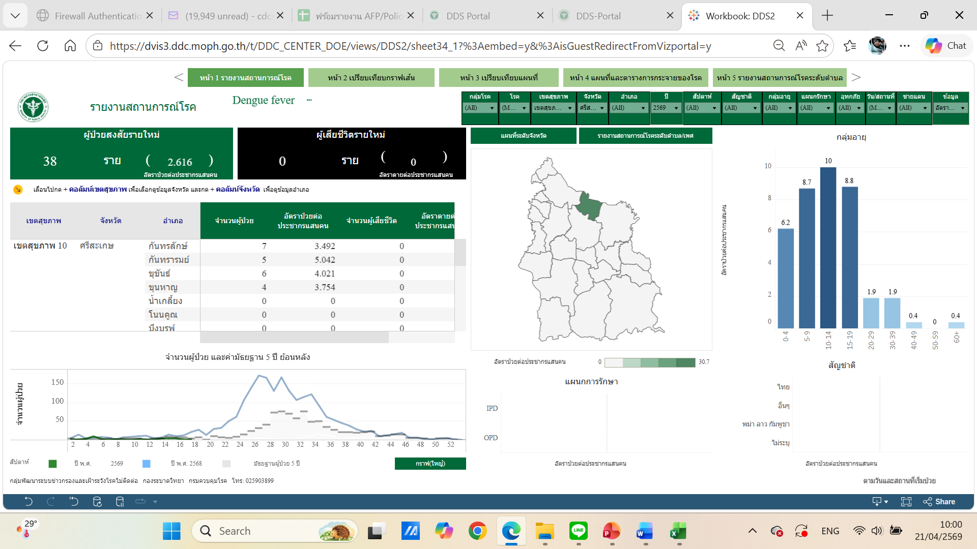

ตารางที่ 3 อัตราป่วยโรคไข้เลือดออกแยกรายอำเภอ ในจังหวัดศรีสะเกษ
ลำดับ | อำเภอ | จำนวนผู้ป่วย | เสียชีวิต | อัตราป่วยต่อแสนประชากร | อัตราตาย | อัตราป่วยตาย
1 | ยางชุมน้อย | 11 | 0 | 30.69 | 0.00 | 0.000
2 | เมืองจันทร์ | 1 | 0 | 5.64 | 0.00 | 0.000
3 | กันทรารมย์ | 5 | 0 | 5.04 | 0.00 | 0.000
4 | ขุขันธ์ | 6 | 0 | 4.02 | 0.00 | 0.000
5 | ขุนหาญ | 4 | 0 | 3.75 | 0.00 | 0.000
6 | ภูสิงห์ | 2 | 0 | 3.65 | 0.00 | 0.000
7 | กันทรลักษ์ | 7 | 0 | 3.49 | 0.00 | 0.000
8 | ราษีไศล | 2 | 0 | 2.51 | 0.00 | 0.000
9 | น้ำเกลี้ยง | 0 | 0 | 0.00 | 0.00 | 0.000
10 | โนนคูณ | 0 | 0 | 0.00 | 0.00 | 0.000
11 | บึงบูรพ์ | 0 | 0 | 0.00 | 0.00 | 0.000
12 | เบญจลักษ์ | 0 | 0 | 0.00 | 0.00 | 0.000
13 | ปรางค์กู่ | 0 | 0 | 0.00 | 0.00 | 0.000
14 | พยุห์ | 0 | 0 | 0.00 | 0.00 | 0.000
15 | โพธิ์ศรีสุวรรณ | 0 | 0 | 0.00 | 0.00 | 0.000
16 | ไพรบึง | 0 | 0 | 0.00 | 0.00 | 0.000
17 | เมืองศรีสะเกษ | 0 | 0 | 0.00 | 0.00 | 0.000
18 | วังหิน | 0 | 0 | 0.00 | 0.00 | 0.000
19 | ศรีรัตนะ | 0 | 0 | 0.00 | 0.00 | 0.000
20 | ศิลาลาด | 0 | 0 | 0.00 | 0.00 | 0.000
21 | ห้วยทับทัน | 0 | 0 | 0.00 | 0.00 | 0.000
22 | อุทุมพรพิสัย | 0 | 0 | 0.00 | 0.00 | 0.000
 | รวม | 38 | 0 | 2.62 | 0.00 | 0.00
หมายเหตุ: ข้อมูล ณ วันที่ 27 เมษายน 2569 กองระบาดวิทยา กรมควบคุมโรค

ตามมาตรการของกระทรวงสาธารณสุขไทย แนวทางการป้องกันโรคไข้เลือดออกมีหลักการสำคัญที่เน้นการควบคุมยุงลายซึ่งเป็นพาหะหลัก โดยมีแนวทางดังนี้:

มาตรการป้องกันโรคไข้เลือดออกของกระทรวงสาธารณสุข
1. มาตรการ "3 เก็บ ป้องกัน 3 โรค"
- เก็บบ้าน ให้สะอาด ไม่ให้มีมุมอับทึบเป็นที่เกาะพักของยุง
- เก็บขยะ กำจัดขยะที่อาจขังน้ำได้ เช่น กระป๋อง ขวด ยางรถยนต์เก่า
- เก็บน้ำ ปิดฝาภาชนะเก็บน้ำให้มิดชิด เปลี่ยนน้ำในแจกันดอกไม้ทุก 7 วัน
(โรคที่ป้องกันได้: ไข้เลือดออก ไข้ซิกา และไข้ปวดข้อยุงลาย)

2. การกำจัดแหล่งเพาะพันธุ์ยุงลาย
- สำรวจและทำลายแหล่งเพาะพันธุ์ลูกน้ำยุงลายในบ้านและรอบบ้านทุกสัปดาห์
- ใส่ทรายกำจัดลูกน้ำ (ทรายทีมีฟอส) ในภาชนะที่ไม่สามารถเปลี่ยนน้ำได้
- ปล่อยปลากินลูกน้ำในโอ่งหรือภาชนะเก็บน้ำขนาดใหญ่
- คว่ำภาชนะที่ไม่ใช้เพื่อไม่ให้น้ำขัง
3. การเฝ้าระวังโรคในชุมชน
- จัดตั้งทีมเฝ้าระวังสอบสวนเคลื่อนที่เร็ว (SRRT) ในระดับตำบล
- ตรวจวัดค่าดัชนีลูกน้ำยุงลาย (HI, CI, BI) อย่างสม่ำเสมอ
- รายงานผู้ป่วยสงสัยภายใน 24 ชั่วโมง และดำเนินการควบคุมโรคทันที
4. มาตรการ "5ป. 1ข." สำหรับป้องกันตนเอง
- ปิด ภาชนะเก็บน้ำให้มิดชิด
- เปลี่ยน น้ำในภาชนะทุก 7 วัน
- ปล่อย ปลากินลูกน้ำในภาชนะเก็บน้ำ
- ปรับปรุง สิ่งแวดล้อมไม่ให้เป็นแหล่งเพาะพันธุ์ยุง
- ปฏิบัติ เป็นประจำสม่ำเสมอ
- ขัด ภาชนะเก็บน้ำเพื่อกำจัดไข่ยุงที่ติดอยู่บริเวณขอบภาชนะ
5. การป้องกันการถูกยุงกัด
- นอนในมุ้ง โดยเฉพาะเด็กและผู้สูงอายุ
- ใช้ยาทากันยุงที่มีส่วนผสมของ DEET
- สวมเสื้อผ้าแขนยาว ขายาว โดยเฉพาะในเวลาเช้าและเย็น
- ติดมุ้งลวดหรือมุ้งตาข่ายป้องกันยุงเข้าบ้าน
6. มาตรการควบคุมเมื่อเกิดการระบาด
- พ่นสารเคมีกำจัดยุงตัวเต็มวัย
- ทำลายแหล่งเพาะพันธุ์ในชุมชนเร่งด่วน
- รณรงค์ทำความสะอาดครั้งใหญ่ (Big Cleaning Day)
- ให้ความรู้แก่ประชาชนผ่านสื่อต่างๆ และอาสาสมัครสาธารณสุขประจำหมู่บ้าน (อสม.)
7. ระบบการดูแลรักษาผู้ป่วย
- การให้ความรู้แก่ประชาชนในการสังเกตอาการเบื้องต้น
- การเข้ารับการรักษาทันทีเมื่อมีอาการไข้สูง ปวดศีรษะ ปวดกระบอกตา
- แนวทางการวินิจฉัยและรักษาสำหรับบุคลากรทางการแพทย์
มาตรการทั้งหมดนี้ต้องอาศัยความร่วมมือจากทุกภาคส่วน ทั้งหน่วยงานรัฐ องค์กรปกครองส่วนท้องถิ่น สถานศึกษา และที่สำคัญคือการมีส่วนร่วมของประชาชนในการดำเนินการอย่างต่อเนื่อง โดยเฉพาะในช่วงก่อนฤดูฝนซึ่งเป็นช่วงที่มีการระบาดของโรคไข้เลือดออกสูง

